памятка для педагогов и родителей

ПРИЧИНЫ НЕПОПУЛЯРНОСТИ

РЕБЕНКА

СРЕДИ СВЕРСТНИКОВ
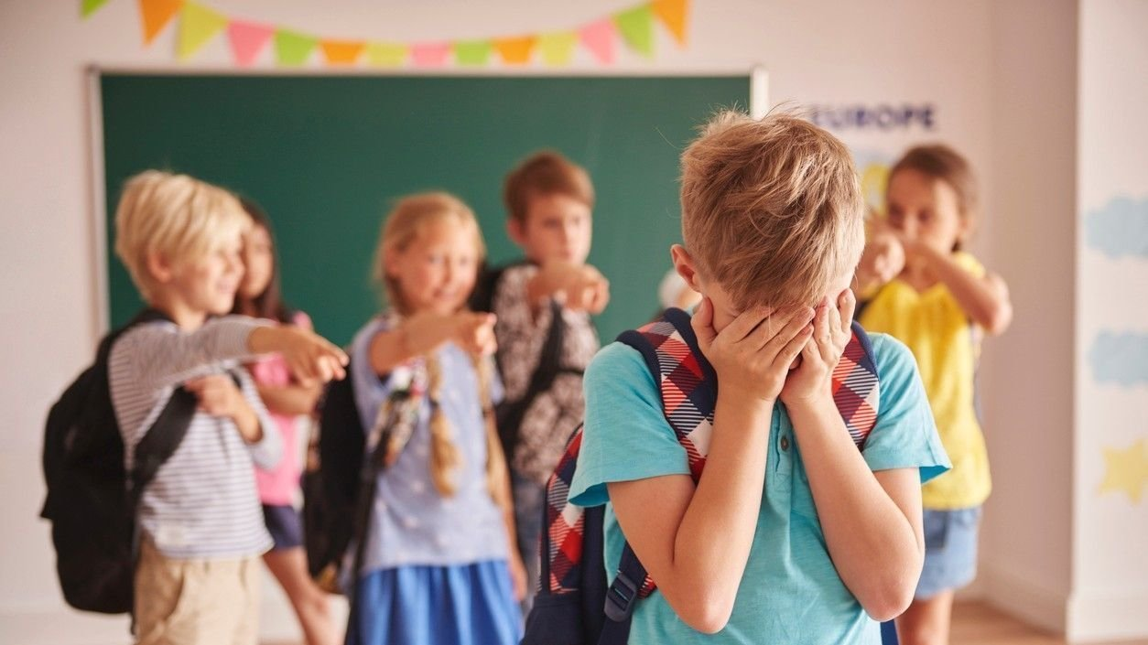
Любой коллектив, в том числе и детский, предполагает наличие иерархии, согласно которой дети занимают определенные позиции в зависимости от своей популярности. Самой незавидной и тяжелой является участь изгоя, который часто играет роль громоотвода для других участников детского коллектива. Ребенок-изгой терпит от сверстников моральные оскорбления, насмешки, а нередко и физический ущерб в виде порванной одежды или учебников, различных травм.

ПРИЧИНЫ, ИЗ-ЗА КОТОРЫХ РЕБЕНОК МОЖЕТ СТАТЬ ИЗГОЕМ
Внешние причины, из-за которых ребенок может стать изгоем:
- Внешний вид. Наличие каких-либо видимых дефектов внешности (проблемы с кожей, лишний вес, хромота) могут спровоцировать неприятие ребенка остальными членами коллектива. Такие яркие отличительные черты, как рыжие волосы, веснушки, тоже часто выступают фактором, который провоцирует насмехательства.
- Проблемы с речью, зрением или слухом. Заикание или другие речевые дефекты часто приводят к тому, что над ребенком начинают смеяться. Косоглазие или просто плохое зрение, которое вынуждает носить очки, также относится к распространенной причине подтрунивания одноклассников. Когда есть проблемы со слухом, приходится лишний раз переспрашивать или отвечать на свой страх и риск, рискуя сказать не то и не так. Это тоже может стать дополнительным поводом для злых шуток.
- Физическая слабость и болезни. Причиной насмешек нередко выступает тот факт, что ребенок медленно бегает, не справляется с нормативами на физкультуре, много болеет. Критике и отторжению сверстников может подвергнуться ребенок, страдающий заболеваниями, имеющими внешние проявления. Например, тиками или недержанием мочи. Ситуация усугубляется, когда дети реагируют плачем, плаксы в большинстве случаев непопулярны и занимают позицию изгоя.
- Привычки. Такие особенности поведения, как частое ковыряние в носу, почесывание головы, обгрызание ногтей могут привести к тому, что ребенок станет изгоем. Несоблюдение элементарных правил гигиены также могут спровоцировать издевательства со стороны одноклассников. Ложь, воровство и другие плохие привычки тоже часто выступают в роли причин травли ребенка сверстниками.
- Социальные факторы. Принадлежность к другому социальному слою, особенно, когда этот факт отражается на внешнем виде ребенка (он плохо или немодно одет, донашивает одежду за старшими) часто приводит к тому, что он становится изгоем. Другая национальность или вероисповедание, плохое владение русским языком – все это также может спровоцировать неприятие ребенка коллективом.
- Превосходство. Нередко изгоями становятся те дети, которые превосходят сверстников по каким-либо параметрам. Отличники, спортсмены, обеспеченные дети в школе для среднего социального класса также могут подвергаться насмешкам и издевкам со стороны сверстников. Особенно велика вероятность того, что ребенок станет аутсайдером в коллективе, если его достижения хвалят и поддерживают учителя (так называемые любимчики).
Каждый из вышеперечисленных пунктов может стать причиной неприязни сверстников. Но следует отметить, что не все дети, которые носят очки, обладают лишним весом, заикаются или обладают другой чертой, делающей их непохожими на остальных, становятся изгоями. Большую роль играют и психологические особенности детской личности, которые относятся к группе внутренних причин.

Внутренние причины, из-за которых ребенок может стать изгоем:
- Проблемы с коммуникацией. Неумение находить общий язык с коллективом, отсутствие навыков в формировании и развитии отношений со сверстниками – это одни из самых распространенных причин того, что ребенок становится изгоем.
- Неумение отстаивать свою точку зрения. Если ребенок не смог пресечь насмешки одноклассников с первого раза, вероятность того, что такое поведение регулярно станет повторяться в будущем – очень большая.
- Замкнутость. Нежелание общаться и принимать участие в общих действиях расценивается детьми как протест, поэтому замкнутого ребенка быстро причисляют к категории изгоев.
- Неуверенность в себе. Отсутствие уверенности в собственных силах провоцирует специфическое поведение у ребенка (тихий голос, медленные движения), которое не воспринимается другими детьми.
- Ябедничество. Часто желание пожаловаться, «настучать» на остальных является попыткой самоутвердиться и привлечь к себе внимание взрослых, когда не получается стать популярным у сверстников. Но в большинстве случаев факт ябедничества становится известным остальным членам коллектива, и ребенок из просто непопулярных переводится в категорию изгоев.
- Склонность к агрессии. Ребенок, склонный к агрессивному поведению по отношению к животным или сверстникам, отвергается другими детьми.
Как правило, по отдельности внутренние или внешние причины редко провоцируют непопулярность ребенка среди сверстников. В большинстве случаев у изгоев наблюдаются как определенные черты внешности или поведения, так и психологические особенности.
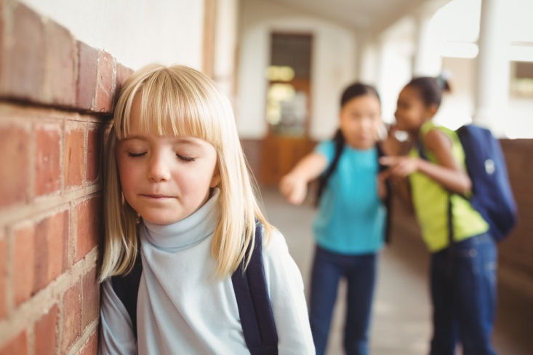

КАК ПОНЯТЬ, ЧТО РЕБЕНОК ИЗГОЙ
Изгои, в большинстве случаев, выбираются еще в начальной школе, и, если в ситуацию не вмешиваются взрослые, ребенок продолжает занимать эту позицию весь период обучения в школе. Чтобы этого не произошло, родители должны внимательно наблюдать за детским поведением и вовремя предпринимать соответствующие меры.
Признаки того, что ребенок занимает позиции изгоя:
- У ребенка резко ухудшается настроение, когда речь заходит о школе, одноклассниках;
- Со школы такие дети часто возвращаются в подавленном состоянии, расстроены, могут быть озлоблены;
- Часто без очевидных причин ребенок может расстроиться или начать плакать;
- Он редко рассказывает истории, которые произошли с ним в школе;
- Ребенок сильно радуется при наступлении каникул или когда он заболел, так как отпадает необходимость посещать школу;
- Когда возникает надобность связаться с коллегами по учебе (например, узнать домашнее задание), он делает это с неохотой или же совсем отказывается от таких действий;
- К ребенку редко приходят друзья, и он сам нечасто ходит в гости;
- У него могут пропадать личные вещи или школьные принадлежности и на вопросы родителей об обстоятельствах пропажи ребенок отвечает уклончиво;
- Ссадины, царапины и синяки, которые скрываются от взрослых, также могут быть признаком того, что ребенок является изгоем.
Будьте внимательны к своему чаду, даже если вы наблюдаете один-два из вышеперечисленных моментов, то стоит разобраться в причинах. Обозначенные особенности поведения и настроения ребенка могут указывать не только на то, что ребенок не принят в коллективе, но и на то, что у него есть какие-либо психологические проблемы.

